Bài 6: kiểm chứng đầu ra của AI, tránh việc sao chép mù quáng. Hiểu rõ rằng AI có thể đưa ra câu trả lời không chính xác hoặc không tối ưu

#include <stdio.h>
#include <math.h>
int isPrime(int n) {
if (n < 2)
return 0; // Không phải số nguyên tố
for (int i = 2; i <= sqrt(n); i++) {
if (n % i == 0)
return 0; // Chia hết → không phải số nguyên tố
}
return 1; // Là số nguyên tố
}
int main() {
int n;
printf("Nhap mot so nguyen: ");
scanf("%d", &n);
if (isPrime(n))
printf("%d la so nguyen to.\n", n);
else
printf("%d khong phai la so nguyen to.\n", n);
return 0;
}
Chạy tên Công Cụ Dev C++;
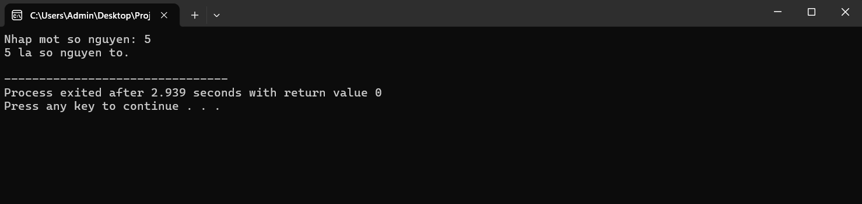
Khi nhập số 5 vào thì Đầu tiên nó sẽ check xem có phải số lớn hơn 1 không nếu đúng thì sẽ tiếp tục xét vòng for để xem có ước nào khác ngoài 1 và chính nó hay không ? Nếu có thì sẽ trả về không phaỉ là số nguyên tố và ngược lại, ở đây khi nhập 5 vào thì nó lớn hơn không và trong các ước từ 2 đến Căn bậc 2 của 5 thì không có ước nào ngoài chính nó nên số 5 là số nguyên tố !.

Kết luận :AI mang lại nhiều lợi ích nhưng chỉ thực sự hiệu quả khi con người sử dụng một cách tỉnh táo và có chọn lọc. Để không bị lệ thuộc hay hiểu sai, mỗi người cần giữ tư duy phản biện, luôn kiểm chứng thông tin, coi AI là công cụ hỗ trợ chứ không thay thế tư duy con người, và sử dụng AI một cách có trách nhiệm.

